Резисторы | Резисторы C5-42B и С5-42БВ

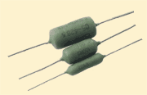 | Резисторы постоянные проволочные общего применения прецизионные изолированные для навесного монтажа C5-42B предназначены для работы в электрических цепях постоянного и переменного тока с напряжением до 300В амплитудного значения.

Условия эксплуатации резистора С5-42В:
1. Резисторы допускают эксплуатацию во всех климатических районах, включая районы с тропическим климатом, в условиях и после воздействия на них следующих механических нагрузок:
- вибрация в диапазоне частот 1-3000 Hz с максимальным ускорением 1471,5 m/s²;
- многократных ударов с максимальным ускорением 1471,5 m/s² при длительности удара 1-3 ms;
- одиночных ударов с максимальным ускорением 4905 m/s² при длительности удара 1-2 ms;
- линейных нагрузок с максимальным ускорением 981 m/s²;
- акустических шумов в диапазоне частот 50-10000 Hz при уровне звукового сигнала 140 dB.
2. Резисторы допускают эксплуатацию в условиях воздействия на них следующих климатических факторов:
- температуры окружающей среды от 213 K до 398 K;
- относительной влажности воздуха до 98% при температуре до 308 K;
- пониженного атмосферного давления до 665 Pa;
- повышенного атмосферного давления до 297 198 Pa;
3. Резисторы устойчивы к воздействию среды, зараженной плесневыми грибами, к воздействию инея, росы и соляного тумана.
Резистор С5-42В:
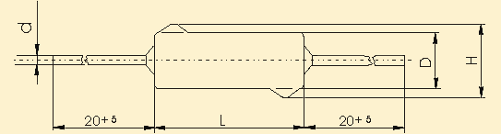

Технические характеристики резистора С5-42В:
Номинальная мощность рассеяния,  Вт | Номинальная величина сопротивления, Ом | Размеры, мм |  |  |  |  | Пределы номинальных сопротивлений, Ом, для номинальных мощностей рассеяния, Вт |  |  |  |  |  | Масса, г, не более
 |  | L_{max} | H_{max} | D_{max} | d | ±0,1% |  | ±0,2%;  ±0,5% | ±1% | ±2% | ±5%
2 | 1-2740 | 15,5 | 5,0 | 4,3 | 0,8±  0,1 | 1000-  2740 |  | 110-  2740 | 56,2-  2740 | 11-  2740 | 1-  2740 | 1,5
3 | 0,1-10000 | 15,5 | 8,0 | 7,8 | 1,0±  0,1 | 1000-  7100 |  | 162-  7100 | 75-  7100 | 11-  7100 | 3-  7100 | 2,0
5 | 4,3-10000 | 20 | 9,5 | 8,8 | 1,0±  0,1 | 1000-  10000 |  | 162-  10000 | 75-  10000 | 11-  10000 | 4,3-  10000 | 4,0
8 | 4,7-10000 | 28,0 | 9,5 | 8,8 | 1,0±  0,1 | 1000-  10000 |  | 162-  10000 | 75-  10000 | 11-  10000 | 5,1-  10000 | 5,0
10 | 5,1-10000 | 38,0 | 9,5 | 8,8 | 1,0±  0,1 | 1000-  10000 |  | 162-  10000 | 75-  10000 | 11-  10000 | 5,1-  10000 | 6,0

Общий вид резистора С5-42БВ:
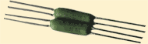
Резистор С5-42БВ:
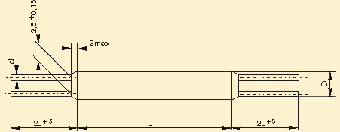
Технические характеристики резистора С5-42БВ:
Номинальная мощность рассеяния, W | Размеры, mm |  |  |  | Масса, g, не более
 | L_{max} | H_{max} | D_{max}
3 | 18,0 | 6,0 | 0,8±0,1 | 2,5

